Классификация методов анализа и моделирования клубной конвергенции.

Цель текущего этапа работы: спецификация предмета и метода предполагаемого исследования.
Задачи. На основе проведенного обзора работ, посвященных анализу конвергенции и конвергенционных клубов частности:
- определить тип конвергенции для предполагаемого анализа.
- определить метод анализа конвергенции
- выбрать специальный метод анализа клубной конвергенции, в том числе критерия отнесения страны к конвергенционному клубу
- выбрать набор факторов конвергенции и соответствующих макроэкономических показателей.

- Классификация типов конвергенции.
За основу взята классификация типов конвергенции, предложенная А.А.Иодчиным.
- Глобальная и клубная конвергенция. В соответствии с основной целью работы, в рассмотрение берется только клубная конвергенция.
- Региональная и межстрановая конвергенция. В данном исследовании анализируется только межстрановая конвергенция.
- Абсолютная и условная. Учитывая, что в основе работы лежит клубная конвергенция, предполагается, что имеются несколько различных стационарных состояний. Поэтому конвергенция – условная. В случае совпадения (хотя бы приблизительного) стационарных состояний двух стран они считаются принадлежащими к одному клубу.
- Конвергенция в уровне среднедушевого дохода и производительности факторов. В принципе, формирование конвергенционного клуба возможно и по доходу (Su. J-J. “Convergence clubs among 15 OECD contries”,), и по производительности факторов (Convergence Empirics Across Economies with (Some) Capital Mobility Danny T. Quah).
- Детерминированная и стохастическая. Под стохастической конвергенцией подразумевается равенство нулю математического ожидания временного ряда, представляющего разность среднедушевых доходов двух стран
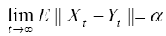.
- β и σ - конвергенция. Для анализа формирования конвергенционных клубов используется как β, так и σ –конвергенция.

- Теоретический и эмпирический подходы к анализу конвергенции.
Существуют два основных направления исследования конвергенции: теоретический и эмпирический.
В рамках теоретического направления конвергенция рассматривается как следствие убывающей предельной производительности факторов производства. Тип конвергенции в целом и возможность клубной конвергенции в частности при этом зависит от вида производственной функции. Первая идея конвергенции как свойства производственной функции принадлежит Солоу (Работа солоу)
1. Модель Солоу. Производственная Функция (в случае Кобба-Дугласа) имеет вид . Путем перехода к величинам на единицу эффективного труда получаем: . Основное уравнение динамики в рамках модели. . При этом страны, имеющие низкий уровень капиталовооруженности, его наращивают, и наоборот. Сала-и-Мартин обосновал возможность условной конвергенции в модели Солоу.
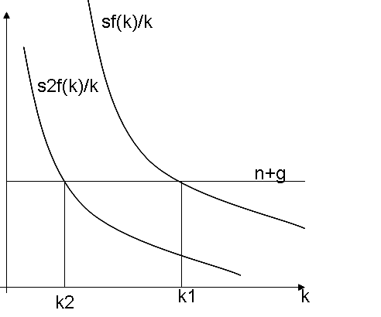

- Модель Лукаса. Производственна функция
. Темпы роста капиталовооруженности и выпуска постоянны: . Соответственно, отвергается гипотеза как об абсолютной, так и об условной конвергенции. Условная конвергенция возможна в модифицированной модели Лукаса с производственной функцией . Динамика уровня капиталовооруженности при этом зависит от нормы сбережения . Условная конвергенция возможна, страны стремятся к различным стационарным состояниям, соответственно, возможна и клубная конвергенция.

- Модель Мэнкью-Ромера-Вейла.
Производственная функция имеет вид . Возможность применения данной функции, а теоретическая возможность условной конвергенции при такой функции обоснованы в статье G. Mankiw, D. Romer, N. Weil, A Contribution to the Empirics of Economic Growth.

- Модели эндогенного НТП. Отдельный класс моделей с интегральной производственной функцией, например, модель растущего разнообразия товаров с функцией . Общим свойством этого класса моделей является отсутствие механизмов, адаптирующих темп роста к текущему уровню капиталовооруженности. Поэтому модели не предполагают ни абсолютной, ни условной конвергенции.

Эмпирический подход к исследованию конвергенции состоит в попытках обнаружить конвергенцию стран или регионов во времени с помощью эконометрических или иных математических методов. Примеры работ по эмпирическому анализу конвергенции приведены в таблице.

Автор | Выборка | Метод | Результат
Перски, Там, 1982 | Штаты США 1955-1980 | Парная регрессия среднего дохода региона и коэффициента Джини | Сокращение дифференциации опровергнуто
Барро, 1991., Барро,Сала-и-Мартин, 1992. Мэнкью, Ромер, Вейл, 1992 | 98 стран из базы Summers and Heston, 1960 - 1975 | Регрессия Барро | Условная конвергенция
Квах, 1993 | 118 стран из базы Summers and Heston, 1960 - 1975 | Цепи Маркова | Разница в доходах возрастает во времени
Бишоп, Фистл, 1994 | Штаты США 1969 - 1979 | Распределение среднедушевого дохода по регионам | Конвергенция внутри клубов (юг, север, северо-запад) и дивергенция клубов
Сала-и-Мартин, 1993 | США, Япония, европейские страны | Регрессия Барро | Условная конвергенция
Квах, 1990 | 118 стран из базы Summers and Heston, послевоенный период | Анализ стационарности временного ряда | Конвергенция темпов роста.
Карлино, Милль, 1993 | Регионы США 1929-1990 | Анализ стационарности временных рядов | В разные периоды времени конвергенция сменялась дивергенцией, и наоборот.

Это далеко не полный перечень работ, но в нем перечислены основные методы тестирование конвергенции.
1. Первый метод – так называемая регрессия Барро, для анализа абсолютной или условной конвергенции на основе пространственной выборки. Основная гипотеза анализа конвергенции заключается в том, что в выборке по странам при наличии конвергенции темпы роста среднедушевого дохода должны отрицательно зависеть от некоторого уровня среднедушевого дохода. Уравнения регрессии Барро для абсолютной конвергенции выглядят следующим образом
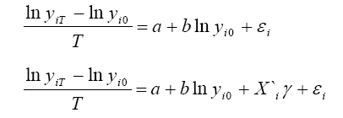
Здесь Х – набор дополнительных регрессоров, факторов условной конвергенции.
2. Против применения регрессии Барро в частности и пространственных выборок в целом выступил D.Quah (1990, 1993). Основные моменты критики:
- «регрессия Барро» зависит от выбранного начального момента времени.
- и не учитывает изменение распределения дохода по странам во времени.
Распределение дохода среднедушевого дохода по странам.
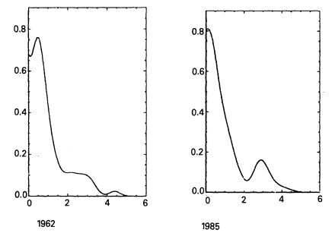
Источник: Galton's Fallacy and Tests of the Convergence Hypothesis Author(s): Danny Quah Source: The Scandinavian Journal of Economics, Vol. 95, No. 4, Endogenous Growth (Dec., 1993), pp. 427-443.

Вместо регрессий Quah использует для анализа конвергенции цепи Маркова. Исследование цепей Маркова можно свести к анализу матрицы переходных вероятностей, каждый элемент которой – вероятность перехода из состояния n в состояние m. Разделив страны по условным категориям «развитые», «средние» и «бедные», Quah пришел к выводу, что для богатых стран вероятность увеличить богатство выше, чем для бедных, что означает потенциальную возможность формирования конвергенционных клубов.

3. Третий метод, встречающийся во многих работах (несколько работ), заключается в анализе временных рядов. Если рассматривать среднедушевой доход страны как случайный процесс, то абсолютная конвергенция означает, что для любой пары стран временной ряд - «белый шум». Пусть - временной ряд, представляющий собой разность логарифмов среднедушевого дохода двух стран. Если существует конвергенция (в рамках двух стран), временной ряд должен быть стационарным.
Три типа стационарности:
- «белый шум» - > конвергенция
- стационарный процесс с ненулевым математическим ожиданием -> догоняющий характер развития стран
- временной ряд, интегрируемый первого порядка -> конвергенция темпов роста.

4. Особняком стоит индексный метод анализа σ-конвергенции. Пример можно найти в работах Перски (1984), Бишоп (1992). Идея анализа конвергенции с помощью индексов заключается в том, что при конвергенции должна снижаться региональная дифференциация, измеренная любым индексом. Бишоп с помощью анализа индексов дифференциации доказал формирование региональных конвергенционных клубов в США.

Для того, чтобы осознанно выбрать метод анализа конвергенции, необходимо определится с самим понятием конвергенции. Квах предлагает 4 прикладных определения:
- страны с уровня дохода выше среднего имеют большую вероятность попасть в группу с доходом ниже среднего, и наоборот.
- расположение страны в группе по доходу (богатые, средние, бедные) не зависит от первоначального уровня дохода.
- разница в уровне дохода стран не имеет единичных корней и тренда (стационарна).
- дифференциация в распределении доходов по странам сокращается во времени.
Еще два прикладных определения предлагают B. Bernard, N. Durlauf, (Interpreting tests of the convergence hypothesis, 1995).
- конвергенция в краткосрочном периоде длиной T означает, что .
- конвергенция в долгосрочном периоде означает, что . Разделение конвергенции на краткосрочную и долгосрочною введено в связи с учетом экономических циклов.
В принципе, для каждого из определений можно подобрать оптимальный метод оценки, и каждое, при переходе от генеральной совокупности стран к тестируемой выборке, можно интерпретировать как определение клубной конвергенции.

- Методы тестирования клубной конвергенции.
Анализ клубной конвергенции – задача более частного порядка, и требует специальных методов. Примеры приведены в таблице.
Donghyun Park , 2000 | Индекс дифференциации дохода (индекс Тейла) | Страны Юго-Восточной Азии и Австралия, 1965-1995 | Весь указанный регион демонструет сигма-конвергенцию
Использовался во многих работах для формирования исходного набора клубов | Кластерный анализ | - | -
Bart Hobijn and Philip Hans Franses, 2000 | Баесовский подход, вероятностный критерий формирования клубов | 112 стран мира, 1960-1989 | Получены динамически неустойчивые клубы.
Oxley L., Greasley D | Стационарность временный рядов | Дания, Финляндия, Норвегия, 1900-1987 | Конвергенционный клуб.
J. C. Berthelemy and A. Varoudakis | Тест Чоу на пространственной выборке | 90 стран мира, 1960 - 1975 | 4 конвергенционных клуба.
А.А.Иодчин, 2007. | Модели бинарного выбора, кластерный анализ | Регионы России, 2000-2005 | Вероятность перехода региона в другой "клуб" зависит от ряда макроэкономических показателей.

1. Наиболее простой случай – анализ конвергенции на основе индексов дифференциации (или концентрации). Группа считается конврегенционным клубом, если индекс дифференциации дохода убывает во времени. Минус подхода в том, что он:
- не позволяет анализировать динамику состава клуба
- предполагает, что состав группы стран, в отношении которых строится гипотеза о клубе, известен.
2. Единственный требуемый комментарий к подходу на основе временных рядов заключается в том, что к качестве теста на стационарность в большинстве случаев применяется ADF-тест.
3. Баесовский подход основан на гипотезе о процессе формирования клубов как о некотором случайном процессе с известными (или оцененными) вероятностями отдельных событий. Простейший пример такого подхода – динамика состава клубов на основе процесса Жибра с известными критическими границами кластеров.
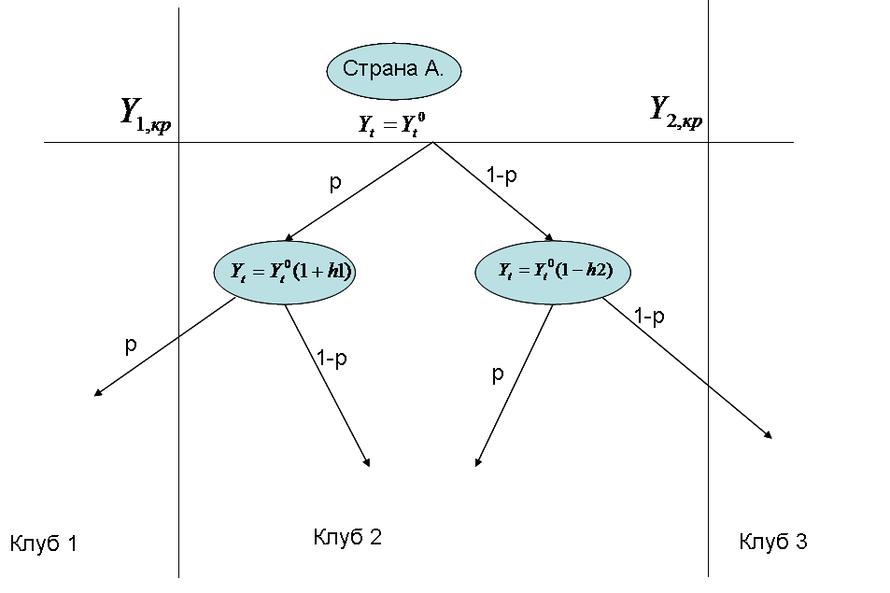
При наличии определенных сведений либо предпосылок о процессе возможно формирование оптимального критерия отнесения страны к тому или тому клубу.

4. В основе анализа клубной конвергенции по пространственным выборкам лежит регрессия Барро. Допустим, регрессия Барро не демонстрирует отрицательной зависимости темпа роста дохода от начального состояния. Тест Чоу (версия Chow BreakPoint Test) позволяет проверить гипотезу о двух различных уравнениях регрессии для разных подвыборок.
H₀: $σ_{i}=σ_{j},β_{i}=β_{j}$
H₁: наоборот.
Статистика теста Чоу выглядит следующим образом:
$F(k,n−2k)=\frac{\left({\text{RSS}}_{p}−\left[{\text{RSS}}_{1}−{\text{RSS}}_{2}\right]k\right)}{\left(\left[{\text{RSS}}_{1}+{\text{RSS}}_{2}\right](n−2k)\right)}$

И имеет распределение Фишера с k (число регрессоров) и n-2k (где n – число наблюдений) в случае, если нулевая гипотеза соответствует действительности. Если группа стран – конвергенционный клуб, то регрессия, проведенная по подвыборке, покажет отрицательную зависимость. Проблему определения оптимальной точки разбиения выборки J. C. Berthelemy and A. Varoudakis решают методом максимального правдоподобия, максимизирую критерий
. Здесь n – численность одной из двух выборок, на которые разбивается генеральная совокупность. Использовать данный метод можно двумя способами:
- разбить группу стран на известное число кластеров
- установить критические значения внутрикластерной дисперсии.
Применение бинарного метода при уже известной структуре клубов и их динамике позволяет оценить факторы, влияющие на вероятность перехода страны в другой клуб.

- Факторы конвергенции.
Единственный метод анализа конвергенционный клубов, не предполагающий никаких данных, кроме ретроспективных значений среднедушевого дохода – это анализ стационарности временных рядов.
- Человеческий капитал. (R.Namura, Barro R.J, Sala-i-Martin X, G. Mankiw, D. Romer, N. Weil).
- Рождаемость. (Barro R.J,)
- Предложение денег. (J. C. Berthelemy and A. Varoudakis)
- Степень откытости экономики. (J. C. Berthelemy and A. Varoudakis)
- Принадлежность наднациональным организациям. (J. C. Berthelemy and A. Varoudakis, Barro R.J, Sala-i-Martin)
- Экономико-географические преимущества (Mo-Yin S. Tam and Joseph Persky).
- Миграция (A. Bishop, P. Formby and D. Thistle, P. Cashin and N. Loayza).
- Стадия экономического цикла (P. Clark & T. Coggin).

- Эксперимент по методу Монте-Карло.
Пусть существуют 10 стран, которые в среднедушевые доходы которых распределены равномерно в промежутке от 1 до 100.
Пусть темп прироста дохода отрицательно зависит от достигнутого уровня, форма зависимости . Отрицательная зависимость темпа роста от достигнутого уровня дохода гарантирует конвергенцию.
Пусть страны развивались подобным образом в течение 20 лет.

Вопрос: какие из вышеуказанных тестов через 20 лет развития покажут конвергенцию?
- Регрессия Барро.
- Временные ряды.
- Индексный метод.
Подобный эксперимент имеет смысл провести также добавив в уравнение роста экономический цикл периодом 6 лет и амплитудой, не превышающей 5% потенциального дохода: . Циклы асинхронные для 4 групп стран.
И со случайным шоком:
.
- все три метода показывают наличие конвергенции при отсутствии циклов и шоков.
- цикл влияет на результат тестов на стационарность
- при добавлении случайных шоков, не превышающих 5% максимального начального дохода, пространственный тест «не видит» конвергенции.

Выводы:
- Предмет - исследования является стохастическая клубная конвергенция стран по уровню дохода или производительности факторов.
- Производственные функции с убывающей производительностью капитала дают теоретическое обоснование формированию конвергенционных клубов.
- Формирование конвергенционных клубов возможно на основе как β, так и σ –конвергенции.
- Конвергенционные клубы необходимо анализировать с учетом динамики их состава.
- Метод анализа конвергенционных клубов зависит от типа данных и задачи. Основные методы: цепи Маркова, вероятностный подход, анализ временных рядов.
- Существует ряд макроэкономических и демографических показателей, оказывающих влияние на процесс конвергенции.
- Примитивный эксперимент показывает низкую теста Чоу как инструмента наализа конвергенционныйх клубов.

Литература.
1. А.А. Иодчин, Эконометрическое моделирование региональной конвергенции в России, автореферат диссертации на соискание ученой степени кандидата наук, Москва, 2007.
2. Park D. “Is the Asia-Australasia Region a Convergence Club”, Asian Economic Journal, №4, 2000.
3. Hobjin B., Franses P.H., “Asymptotically Perfect and Relative Convergence of Productivity”, Journal of Applied Econometrics, №1, 2000.
4. Bianchi M., “Testing for Convergence: Evidence from Non-Parametric Multimodality Tests”, Journal of Applied Econometrics, №4, 1997.

5. Feve P., Le Pen Y., “On modeling convergence clubs”, Applied Economic Letters, №7, 2000.

6. Su. J-J. “Convergence clubs among 15 OECD contries”, Applied Economic Letters, №10, 2003.

7. Oxley L., Greasley D., “A Nordic convergence club”, Applied Economic Letters, №6, 1999.
10. Canova F., “Testing for convergence clubs in income per capita”, International Economic Review, №1, 2004.
8. Berthelemy J.C, Varoudakis A., “Economic Growth, Convergence Clubs, and the Role of Financial Development”, Oxford Economic Papers, New Series, №2, 1996.
9. Lopes-Rodriges J., “Population weighted growth, convergence clubs and objective 1 regions performance: delors I and II packages”, Applied Economic Letters, №14, 2007.
10. Barro R.J, Sala-i-Martin X, “Regional Growth and Migration: A Japan-United States
Comparison”, Journal of the Japanese and international economies, №6, 1992.

11. Sala-i-Martin X., “Regional cohesion: Evidence and theories of
regional growth and convergence”, European Economic Review 40 (1996).
12. Bernard A.B., Durlauf S.N., “Interpreting tests of the convergence hypothesis”, Journal of Econometrics 71 (1996).
13. A Contribution to the Theory of Economic Growth, Robert M. Solow Source: The Quarterly Journal of Economics, Vol. 70, No. 1 (Feb., 1956), pp. 65-94
14. Regional Convergence and National Inequality: Mo-Yin S. Tam and Joseph Persky Source: The Review of Economics and Statistics, Vol. 64, No. 1 (Feb., 1982), pp. 161-165
19. Income Convergence in an Endogeneous Growth Model: Robert Tamura Source: The Journal of Political Economy, Vol. 99, No. 3 (Jun., 1991), pp. 522-540
15. Economic Growth in a Cross Section of Countries: Robert J. Barro Source: The Quarterly Journal of Economics, Vol. 106, No. 2 (May, 1991), pp. 407-443.
16.. Galton's Fallacy and Tests of the Convergence Hypothesis: Danny Quah Source: The Scandinavian Journal of Economics, Vol. 95, No. 4, Endogenous Growth (Dec., 1993), pp. 427-443.
17. European Economic Review 40 (1996), Regional convergence clusters across Europe
Danny T. Quah, 1996.
18. Twin Peaks: Growth and Convergence in Models of Distribution Dynamics Author(s): Danny T. Quah Source: The Economic Journal, Vol. 106, No. 437 (Jul., 1996), pp. 1045-1055
19. Journal of Economic Growth, 1: 95-124 (March, 1996) Convergence Empirics Across Economies with (Some) Capital Mobility Danny T. Quah.

